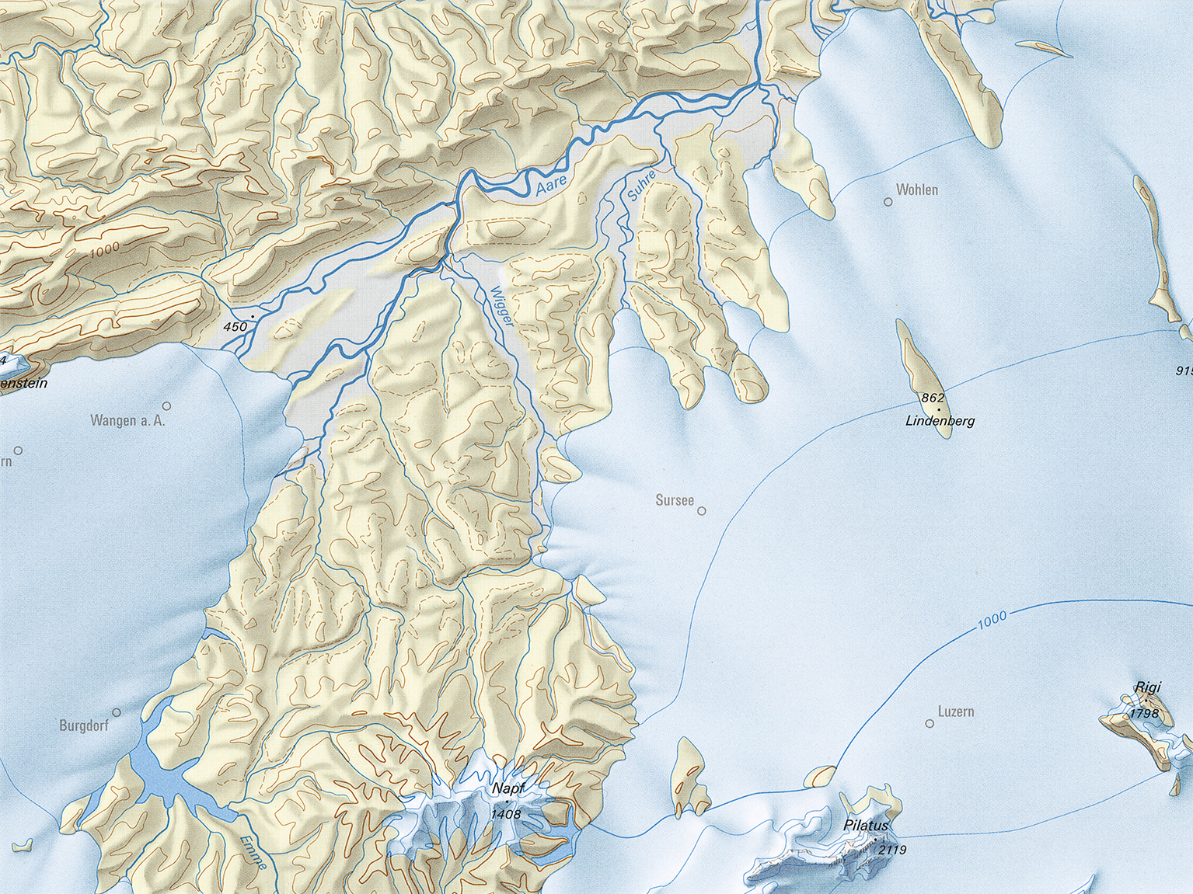
Vergletscherung

Quelle: Bundesamt für Landestopografie swisstopo

